**2 - PROJETOS (menu)**

1 – INCENTIVO À CULTURA (submenu)

* PROJETO BALLET MAIS VIDA
* PROJETO MAIS VIDA

2 – ESPORTE MAIS VIDA (submenu)

* JIU-JITSU
* JUDÔ

3 – CRIANÇAS (submenu)

* DIA DAS CRIANÇAS
* NATAL

4 – MULHERES MAIS (submenu)

* ENCONTROS / PALESTRAS
* OFICINAS / CURSOS
* SAÚDE

5 – TRANSFORMANDO VIDAS (submenu)

* GERAÇÃO DE RENDA E EMANCIPAÇÃO / CURSOS

6 – PROJETO SERVIR MAIS (submenu)

* AÇÕES DE DOAÇÕES
* SERVIÇOS DE ASSISTÊNCIA SOCIAL / SAÚDE

7 – INTERCÂMBIO CULTURAL INTERNACIONAL(submenu)

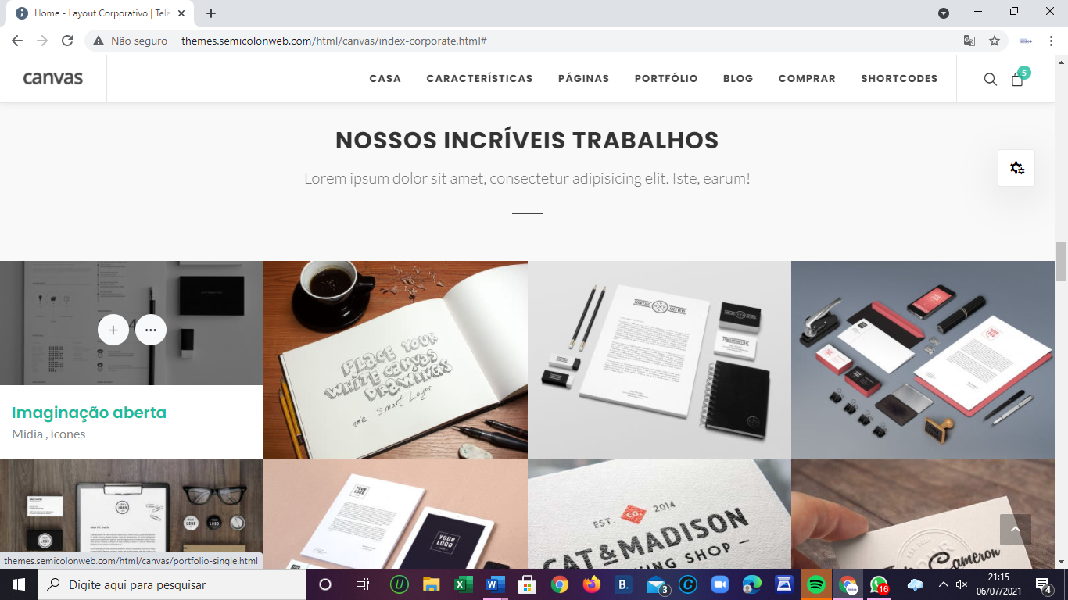

**obs.**

**TÍTULO : CONHEÇA NOSSOS PROJETOS**

**1 – BALLET MAIS VIDA / 2 – PROJETO MAIS VIDA / 3 – ESPORTE MAIS VIDA / 4 - CRIANÇAS**

**5 – MULHERES MAIS / 6 – TRANSFORMANDO VIDAS / 7 – SERVIR MAIS / 8 – INTERCÂMBIO CULTURAL INTERNACIONAL**

**1 - BALLET MAIS VIDA**

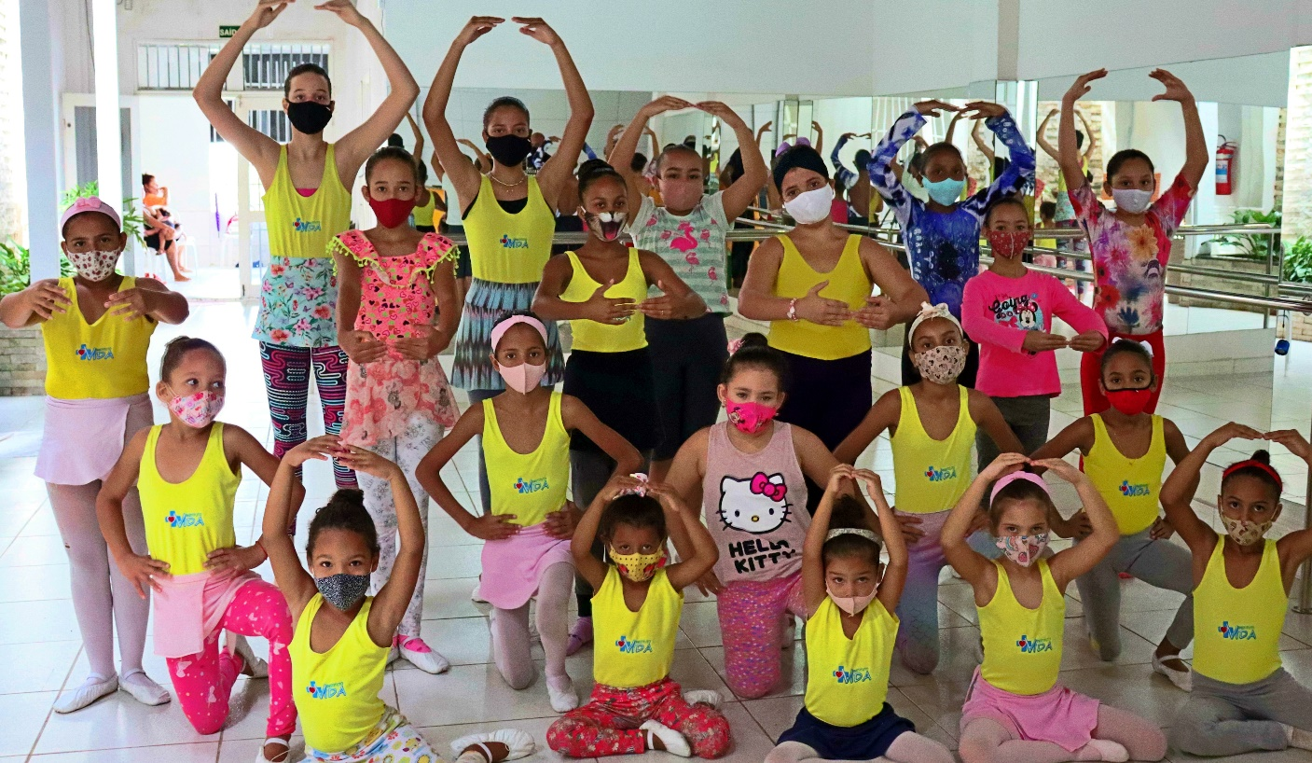

A dança é uma manifestação cultural e corporal considerada como a mais antiga e popular do mundo. Dentre os vários tipos de danças existentes, o Ballet Clássico foi escolhido por nossa instituição como um poderoso instrumento, não somente de manifestação cultural, mas também de inclusão social.

Sempre com o precioso apoio voluntariado do Instrutor de Ballet, **Josias Sebatian**, seguimos ao longo de 06 anos levando arte, cultura e educação à meninas que vivem em situação de vulnerabilidade social, com o grande objetivo de serem protagonistas de mudanças de suas realidades.

(Segue fotos)

**PROJETO BALLET MAIS VIDA – Ballet Clássico**

No mês de maio de 2021, foi dado início ao PROJETO BALLET MAIS VIDA – Ballet Clássico, **com o apoio financeiro do Governo de Alagoas, através da Secretaria de Estado da Cultura, via Lei Aldir Blanc, direcionada pela Secretaria Especial da Cultura do Ministério do Turismo, Governo Federal.**

Temos o objetivo de promover aprendizado através de oficinas, aulas, ensaios e apresentações às meninas de 06 à 17 anos de idade, selecionadas (baixa renda/ estudantes da rede pública de ensino no Bairro de Antares e entorno, em Maceió/Alagoas), oferecendo acesso à cultura como meio de inclusão social.

O acesso a Cultura, mais especificamente nesse projeto de Ballet Clássico, oferece às alunas a oportunidade de socialização, criação artística e desenvolvimento de percepção e sensibilidade restritas muitas vezes apenas às camadas mais privilégiadas a sociedade.

Ao término dos períodos de aulas e oficinas de ensaios, teremos duas apresentações das turmas em forma de oficinas culturais de formação e repasse de saberes e fazeres, ao vivo em nosso canal (Instituto Mais Vida) no YouTube , em datas e horários que serão previamente anunciados.

**2 – PROJETO MAIS VIDA**

 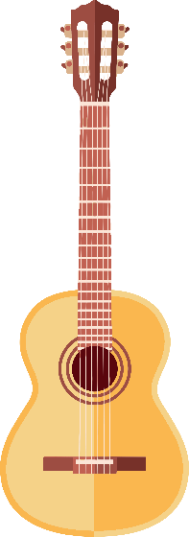



(Foto ilustrativa – Seguem cliparts para serem distribuidos na página)

**PROJETO APROVADO NA LEI DE INCENTIVO À CULTURA – GOVERNO FEDERAL - PRONAC 190505**

**PROJETO MAIS VIDA - 2021​/2022**

**BALLET CLÁSSICO / EDUCAÇÃO MUSICAL:  VIOLÃO E CANTO CORAL -**

**MACEIÓ / ALAGOAS**

**06 A 17 ANOS DE IDADE**

**Inclusão Social – Acesso a Cultura**

O projeto visa a realização de oficinas culturais para ***crianças e*** ***jovens carentes*** de Maceió e região. Ao longo do tempo, foi fomentando-se a cultura nordestina em vários aspectos, porém, ela foi elitizada e pouco democrática aos cidadãos, visto que a maioria dos alunos de escolas públicas não tem acesso a produtos culturais e formações de qualidade.

Pensando nisso, serão realizadas oficinas de formação nas mais diversas áreas dos saberes artísticos, sendo estas oficinas oferecidas gratuitamente à jovens de camadas sociais menos favorecidas. Compreende-se que os saberes culturais e artísticos devem ser valorizados e difundidos. A cultura é parte viva de uma sociedade, e os aspectos socioculturais Alagoanos estarão mais fortes e firmes após a realização deste projeto que formará jovens lúcidos e artistas.

**OBJETIVOS GERAIS**

Através da execução deste projeto (oficinas, aulas, ensaios e apresentações), as crianças e os adolescentes selecionado*​*s (baixa/estudantes da rede pública de ensino do no bairro de Antares e entorno, da cidade de Maceió / AL) terão acesso às artes e a cultura como meio de inclusão social. O acesso à cultura, mais especificamente neste projeto a educação musical e o ballet clássico, oferecerão aos alunos a oportunidade de socialização, criação artística e desenvolvimento de percepção e sensibilidade restritas muitas vezes apenas às camadas mais privilegiadas da sociedade. Ademais, o projeto pretende:

 I - contribuir para facilitar, a todos, os meios para o livre acesso às fontes da cultura e o pleno exercício dos direitos culturais, tendo o projeto, o objetivo de oferecer oficinas e apresentações gratuitas à comunidade de Maceió e região;

II - promover e estimular a regionalização da produção cultural e artística brasileira, com valorização de recursos humanos e conteúdos locais, pois trata-se de uma produção genuinamente alagoana;

III - apoiar, valorizar e difundir o conjunto das manifestações culturais e seus respectivos criadores, sendo este, uma difusão e valorização dos modos do fazer e viver artístico;

IV - proteger as expressões culturais dos grupos formadores da sociedade brasileira e responsáveis pelo pluralismo da cultura nacional, sendo o nordeste berço de uma cultura única, o projeto tem o cunho de levar as camadas menos favorecidas à riqueza da arte.

**OBJETIVOS ESPECÍFICOS**

- Realizar três oficinas de dança e música. Estima-se 480 beneficiários;

- Realizar oito apresentações musicais. Estima-se um público de 2.400 pessoas;

- Realizar quatro espetáculos de dança. Estima-se um público de 1.200 pessoas.

**CONTRAPARTIDAS PARA PATROCINADORES**

* **Isenção Fiscal**
* **Citação do nome em material impresso**
* **Divulgação nas mídias e redes sociais**
* **Relatório durante a execução do Projeto**

***CONHEÇA MAIS SOBRE O PROJETO MAIS VIDA*** [***http://versalic.cultura.gov.br/#/projetos/190505***](http://versalic.cultura.gov.br/#/projetos/190505)

**QUERO INCENTIVAR O PROJETO MAIS VIDA** Ao clicar em cima, abrirá uma página para cadastro do patrocinador.

**CADASTRO DO PATROCINADOR (Campo de Cadastro de novos doadores)**

**Nome Completo**

**E-mail**

**Telefone**

**CPF**

**RG**

**CEP**

**Estado**

**Cidade**

**Bairro**

**Endereço Completo**

**Nome do Contador**

**E-mail do contador**

**Salvar cadastro (será direcionado para e-mail )**

**3 – PROJETO ESPORTE MAIS VIDA**

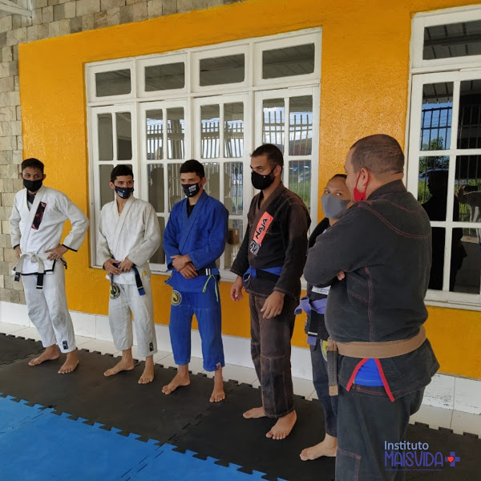

A prática de esportes é muito importante para se adquirir saúde física, mental e emocional, e está ligada ao desenvolvimento motor e coegnitivo para formação do indivíduo. Pensando nisso e também em outros fatores importantes, o Instituto Mais Vida vem desenvolvendo projetos socioesportivos para crianças e adolecentes carentes de 05 à 12 anos de idade que moram nas comunidades no entorno da Instituição. Utilizando o esporte como uma poderosa arma de inclusão social, o foco principal é oferecer desenvolvimento aos alunos, oportunidade de socialização, aprendizado e até mesmo formação de atletas que muitas vezes é restrita apenas às camadas mais privilegiadas da sociedade.

**JIU-JITSU**

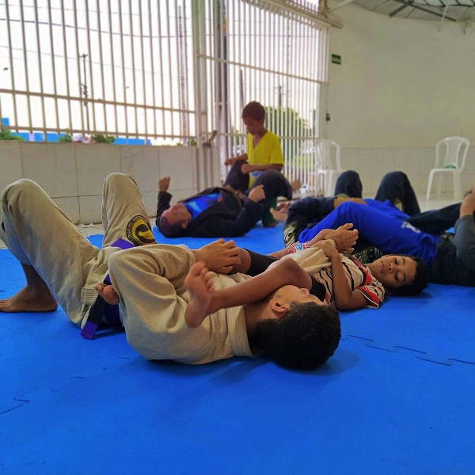

O Jiu-Jitsu brasileiro é um tipo de Jiu-Jitsu ou Jiu-Jitsu japonês desenvolvido pela família Gracie no Brasil. É uma arte marcial que revela um sistema de autodefesa voltado para a fixação dos movimentos dos oponentes. A prática do Jiu-Jitsu brasileiro permite que os oponentes os controlem, independentemente de seu tamanho, aplicando técnicas específicas que os obrigam a ceder. Este é um esporte que ensina aos frágeis como resistir a oponentes mais fortes. Uma de suas principais vantagens é o combate no solo e o desarmamento dos oponentes. O Jiu-Jitsu brasileiro pode ser avaliado como a ciência precisa dos movimentos coordenados em autodefesa, que usa alavancas e bloqueios respiratórios sem ferir o agressor, mas o obriga a abandonar suas intenções.

Atualmente, é uma das artes marciais que mais cresce em todo o mundo e a sua prática atrai milhares de adeptos da modalidade.

Benefícios:

Desenvolve a força, a resistência e a flexibilidade. Foca na luta e na movimentação no chão. Ajuda a perder peso e ter uma ótima condição física. Ensina também técnicas de defesa pessoal e desenvolve a autoconfiança.

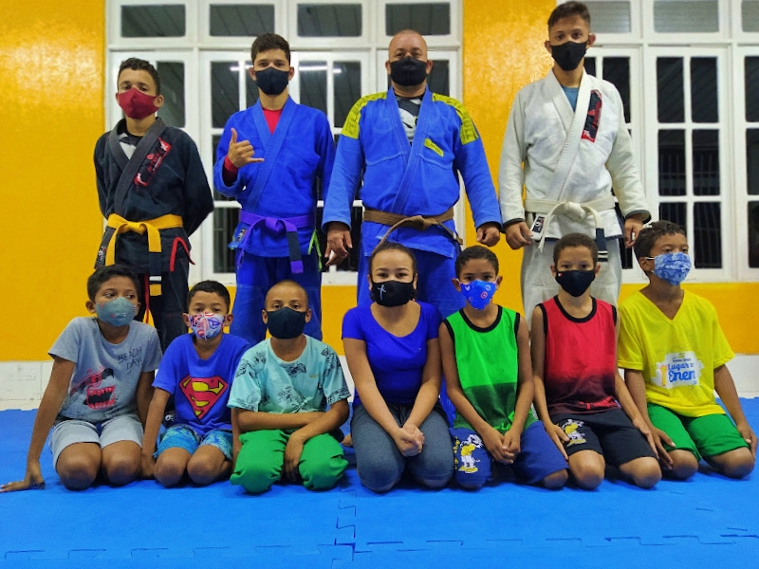

Nossas crianças são atendidas pelo professor voluntário ***Rogério Melo****,* praticante de Jiu Jitsu há 12 anos e há 2 anos na faixa Marrom, Lider do CT Village em Maceió/AL - Filiação Marx Engel, tem como missão ensinar essa linda Arte Marcial de forma gratuita para as pessoas carentes*. Ele diz :* ***“Ser voluntário sempre foi um dos meus sonhos e a expectativa é a melhor possível.”*** Considera sua equipe como uma família muito unida e têm como lema: RESPEITO, DISCIPLINA E LEALDADE.

**JUDÔ**

O judô é uma arte marcial treinada como um esporte de combate. Fundada pelo instrutor de Educação Física Jigoro Kano em 1882, no Japão, as motivações dessa batalha são a preparação prática, o equilíbrio da psique e da alma, além do desenvolvimento das técnicas de defesa pessoal. A associação das duas sílabas da palavra Judô, implica o caminho suave.

O Judô também é um esporte de caráter disciplinar e estimula o respeito. Essa é a principal característica que leva os pais a colocar os filhos no judô. Eles aprendem a respeitar tanto o mestre quanto o adversário. A obediência às instruções do mestre também pode levar a criança a ser mais obediente em casa e em outros lugares.

O judô ajuda as crianças a aumentar suas capacidades físicas, psíquicas e imprimem valores importantes para a vida toda como o companheirismo e o respeito pelos demais semelhantes.

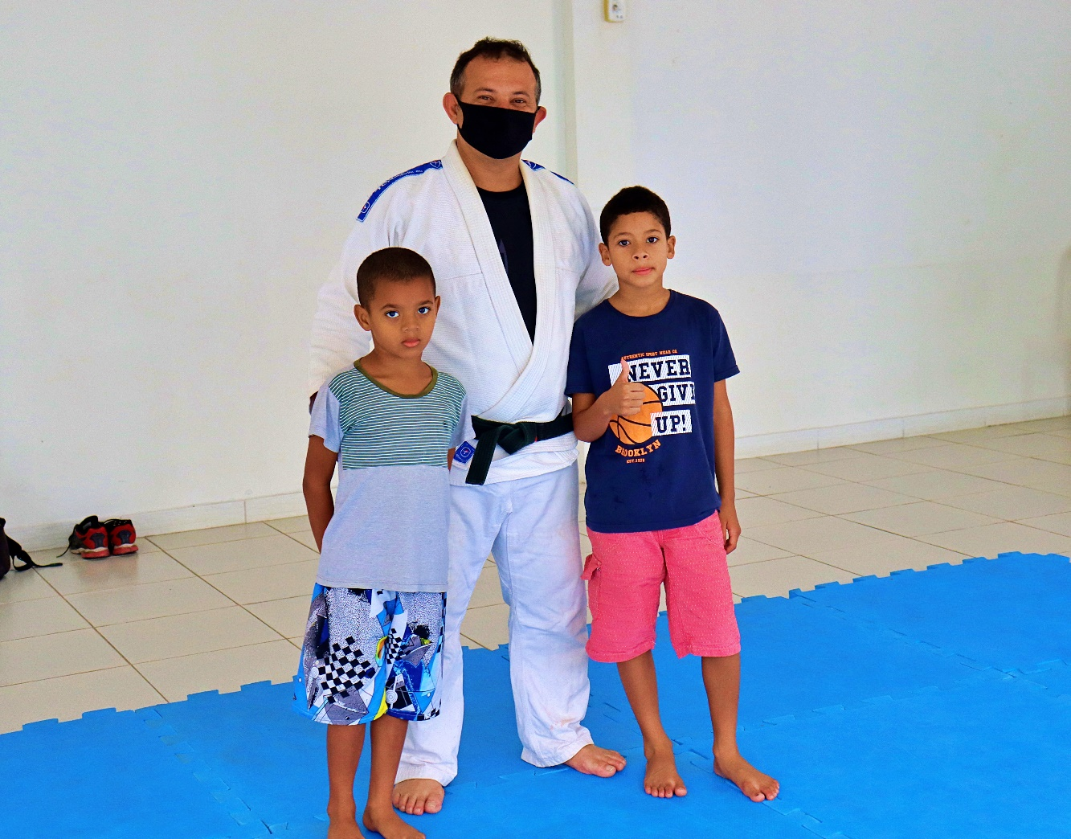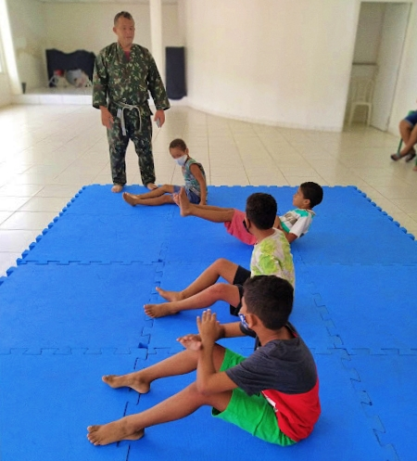

***SER Voluntário é SER Solidário, e Jerônimo Muniz, professor de judô há 23 anos, Faixa Preta em Judô desde 2009 pela CBJ -*** *Confederação Brasileira de Judô, entende a grande importância de contribuir com seu voluntariado. Ele, que é presidente do Instituto Dojô Muniz que atua alcançando crianças e jovens com aulas gratuitas de Judô, não mediu esforços para ser também um parceiro do Instituto Mais Vida, ampliando o alcance de crianças e adolescentes carentes da nossa comunidade.*

**4 - CRIANÇAS**

**DIA DAS CRIANÇAS -**

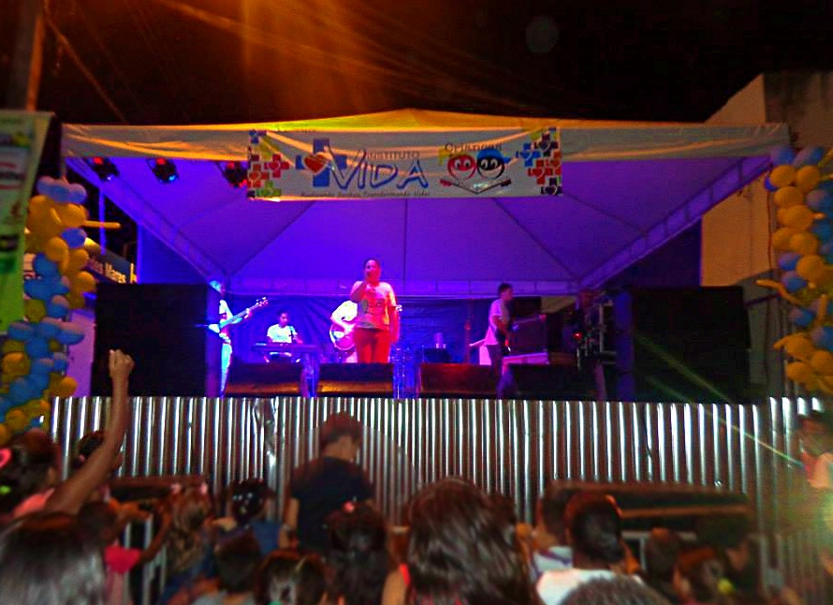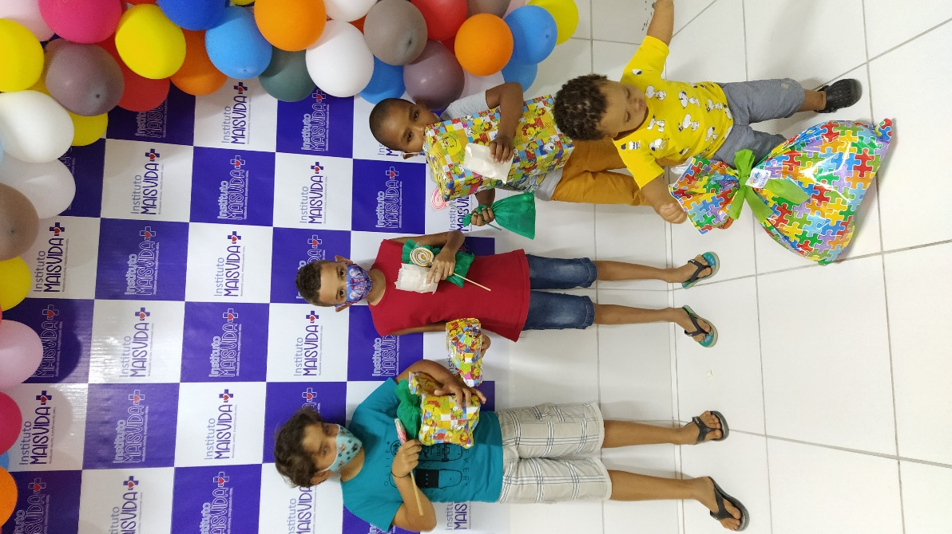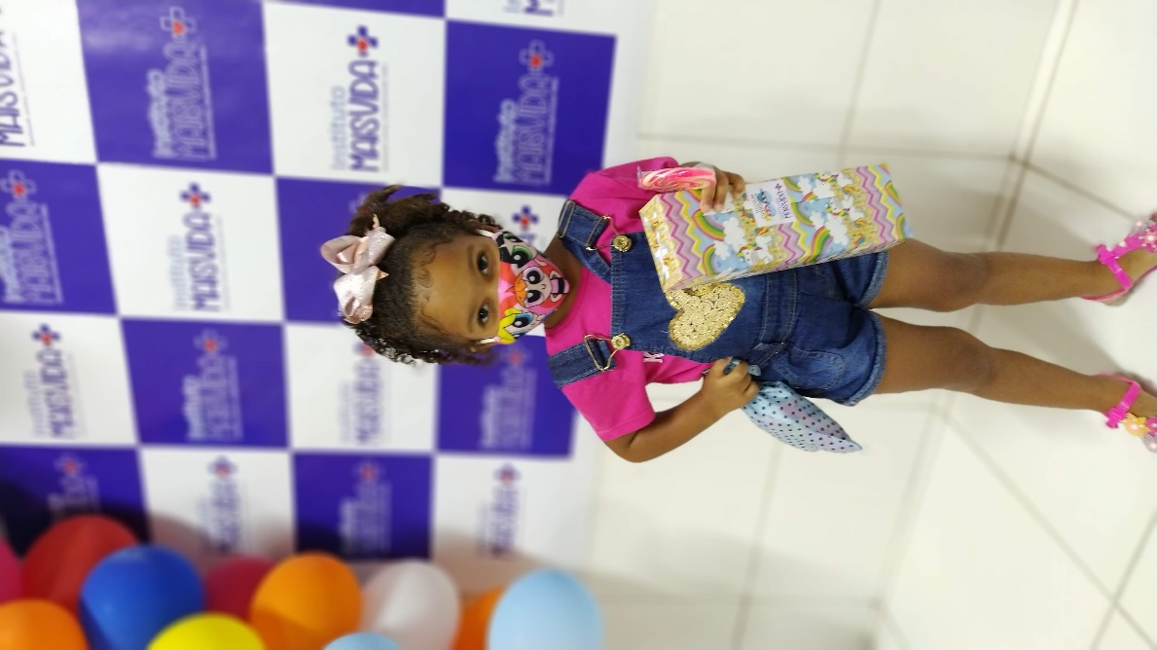

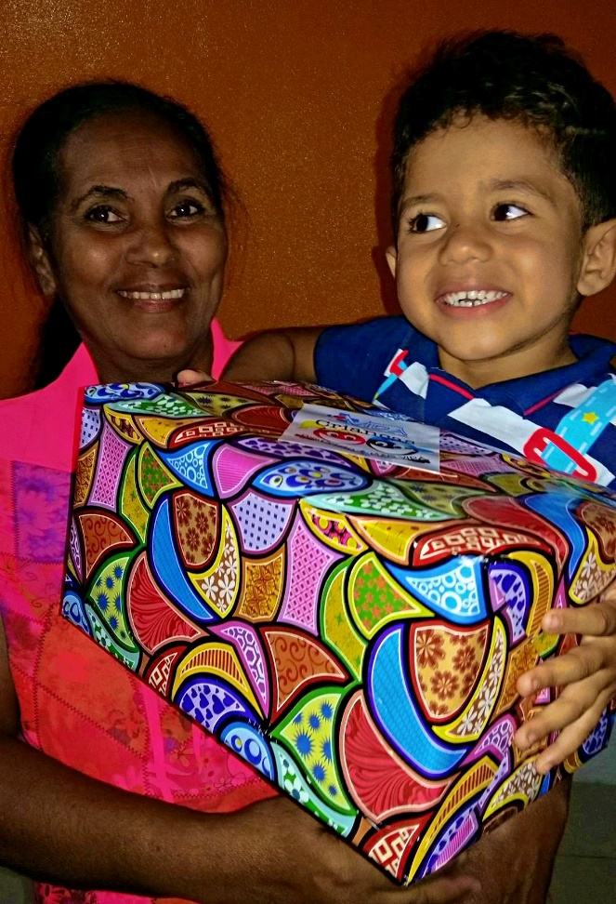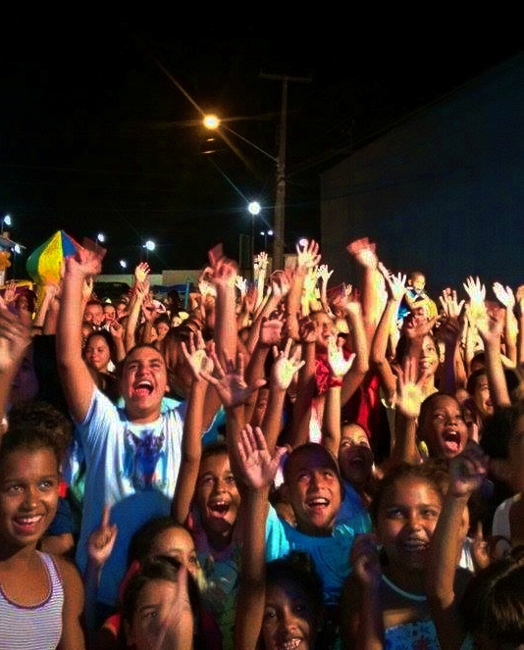

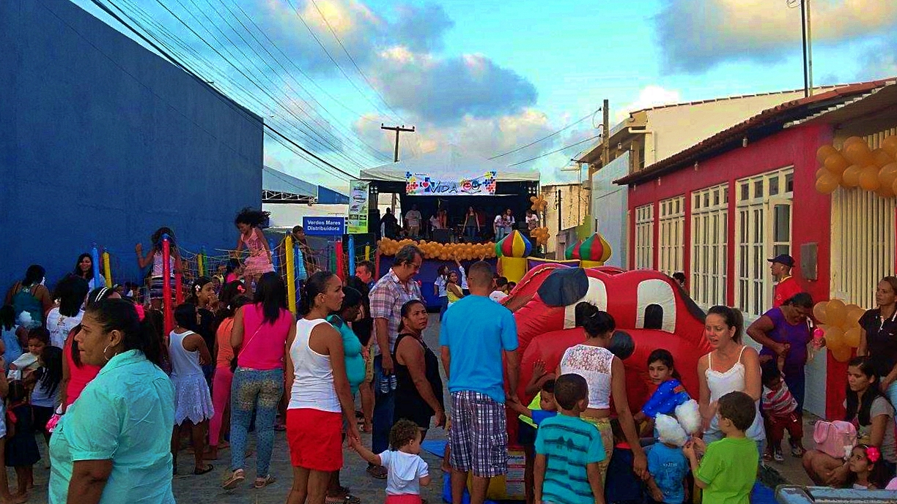

Evento realizado anualmente no dia 12 de outubro. Uma média de 500 crianças carentes e seus familiares, da comunidade carente do Antares e entorno, são beneficiadas com um grande dia de festa cheio de alegria, brincadeiras, disposição de brinquedos coletivos, tais como: cama elástica, piscina de bolinhas, castelinho, basquete eletrônico, perbolim; além de músicas, danças, distribuição de doces, pipocas, sorvetes e brinquedos.

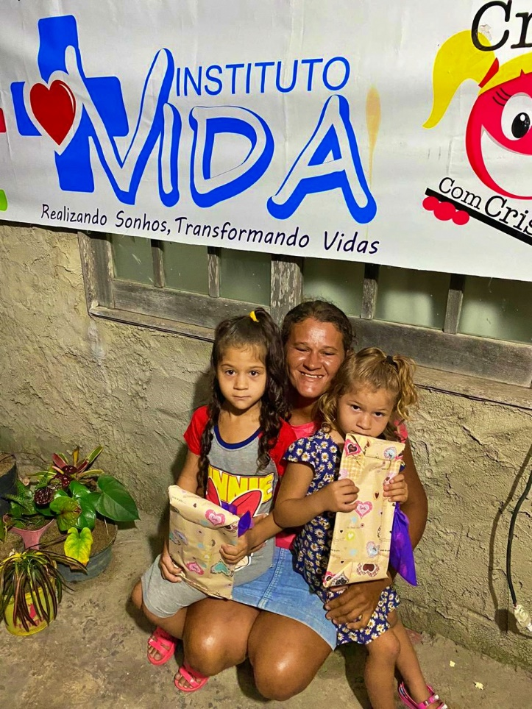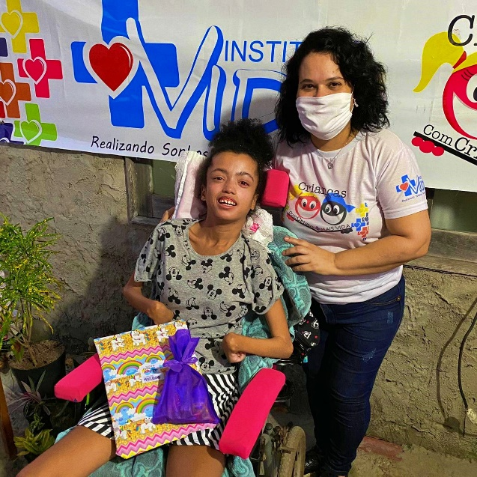

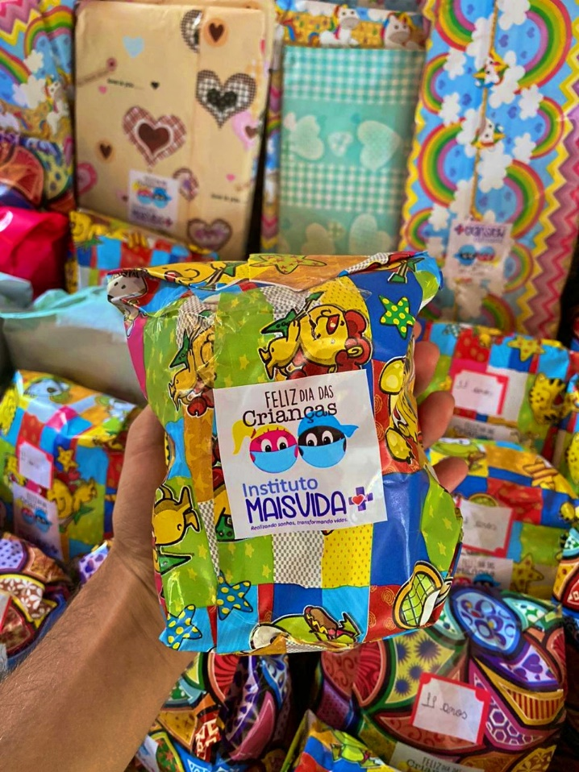

**NATAL DAS CRIANÇAS -**

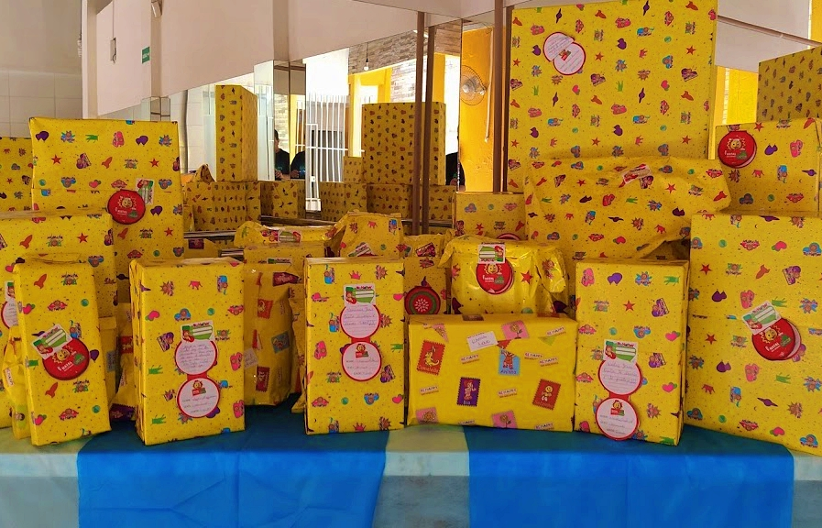

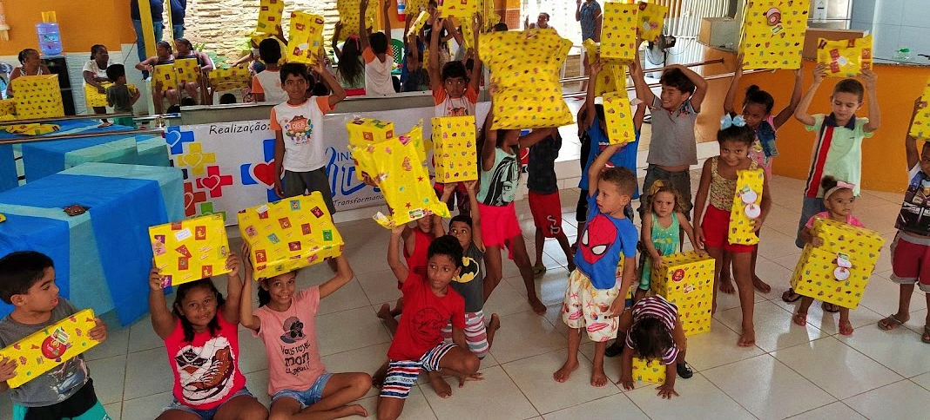

O Natal é uma festa em celebração ao nascimento de Jesus e comemorada por milhares de pessoas no Brasil e em diversos países no mundo. É uma data em que toda criança espera por um presente, mas a grande realidade é que muitos, infelizmente, não conseguem se quer ter uma vida digna por não terem acesso nem mesmo ao suprimento de necessidades básicas. Motivados em levar alegria aos corações dos pequeninos assistidos, todos os anos, crianças de 0 à 10 anos de idade, beneficiadas pelo Instituto Mais Vida, ganham brinquedos no natal! Para isso, contamos com parceiros como a Ri Happy que há 4 anos seguidos contribui com a doação de excelentes brinquedos para alegria de nossas crianças.

***Você também pode contribuir doando brinquedos e ser mais um grande parceiro à levar alegria às nossas crianças! Fale com a gente!***

**(Segue fotos)**

**5 – PROJETO MULHERES MAIS**

**REUNIÕES – PALESTRAS**

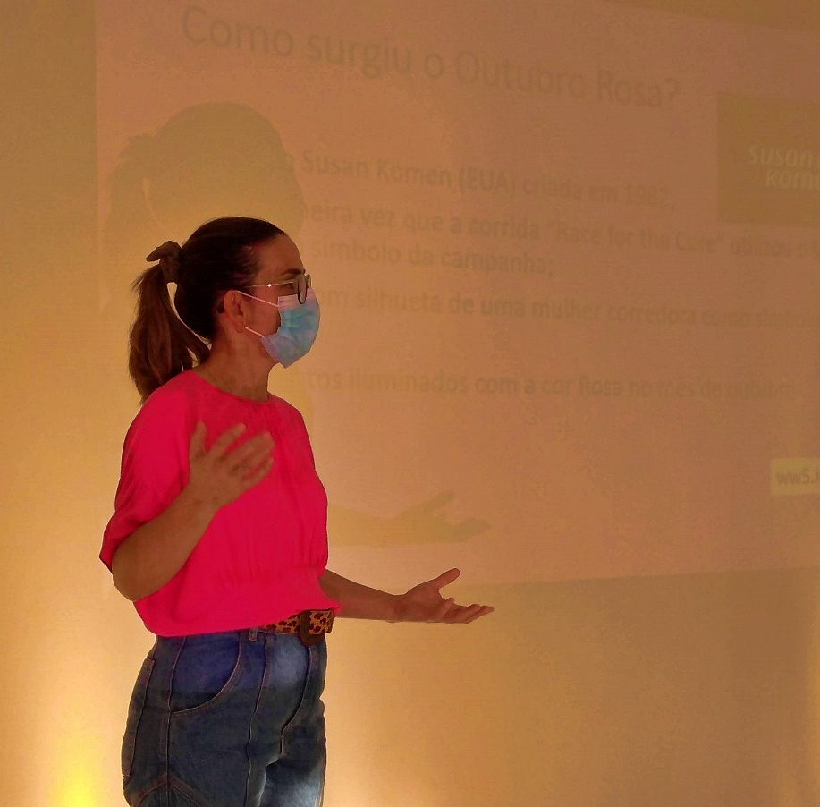

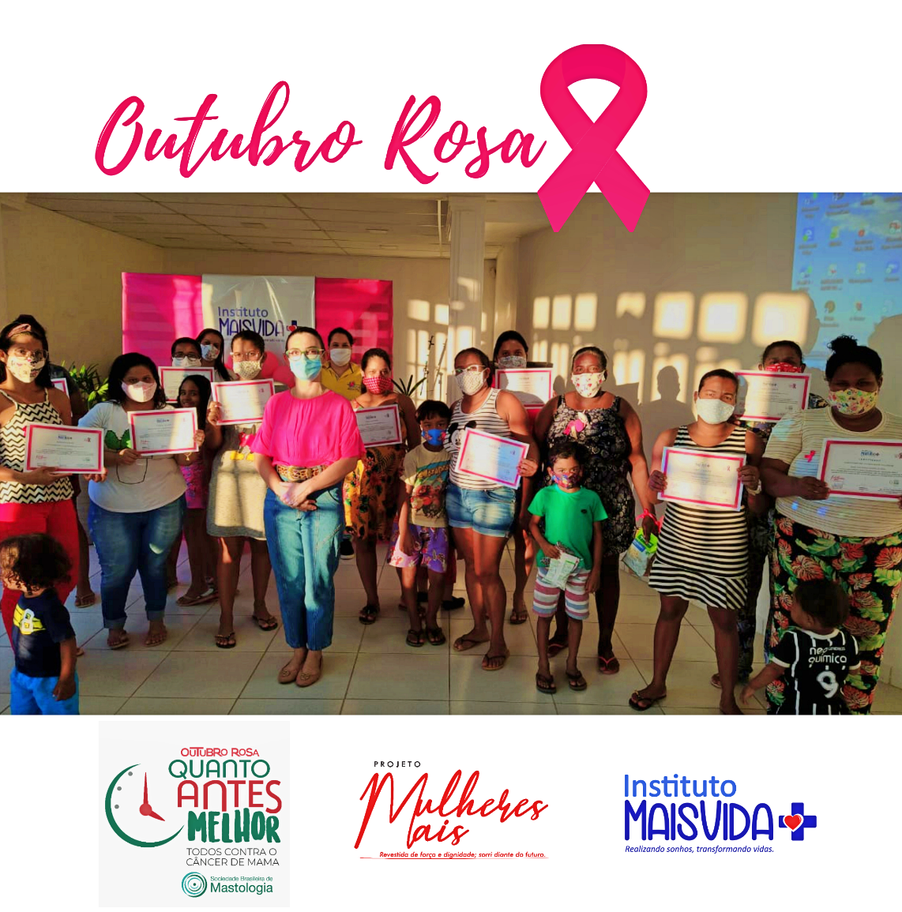

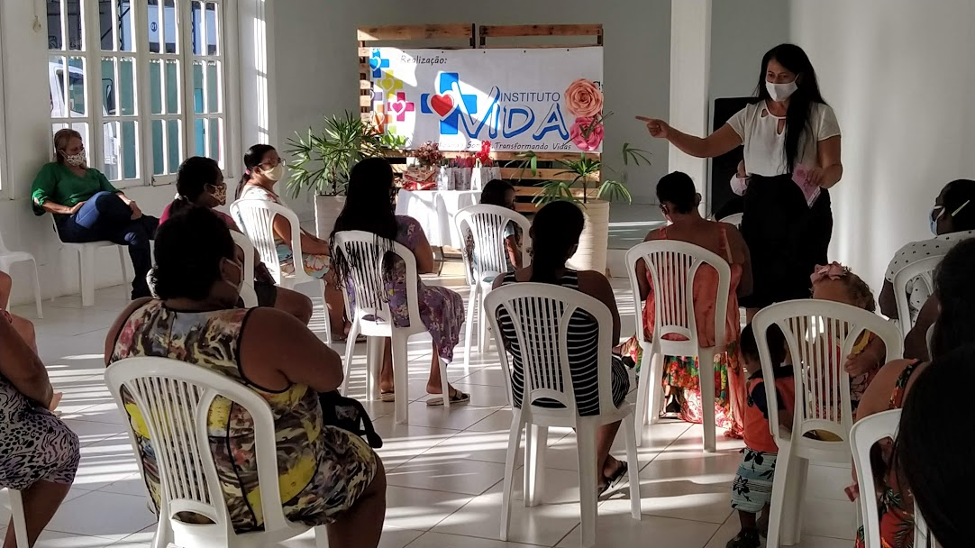

Com temas motivacionais que incentivam as mulheres a reconhecerem a sua importância social, reforçando a auto-estima e valorizando a mulher; saúde educativa; direitos e proteção da mulher; rodas de conversa que estimulam a expressão de opiniões sobre temas atuais e relevantes abordados nos encontros.

**OFICINAS/CURSOS** –

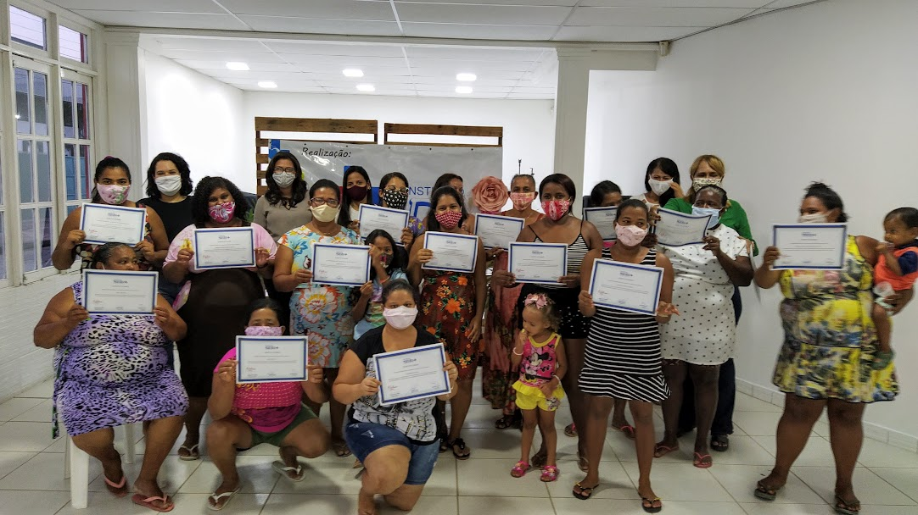

Com a finalidade de contribuir para a capacitação das mulheres da comunidade e adjacências, visando a geração de renda e a inserção no mercado de trabalho; fomentar o sentimento de cidadania, incentivar a sociabilidade entre os grupos, integrando-as durante as atividades; conhecimento de gestão para a organização de pequenos negócios e criar novas perspectivas de vida;

**SAÚDE – ATENDIMENTO COM NUTRICIONISTA**

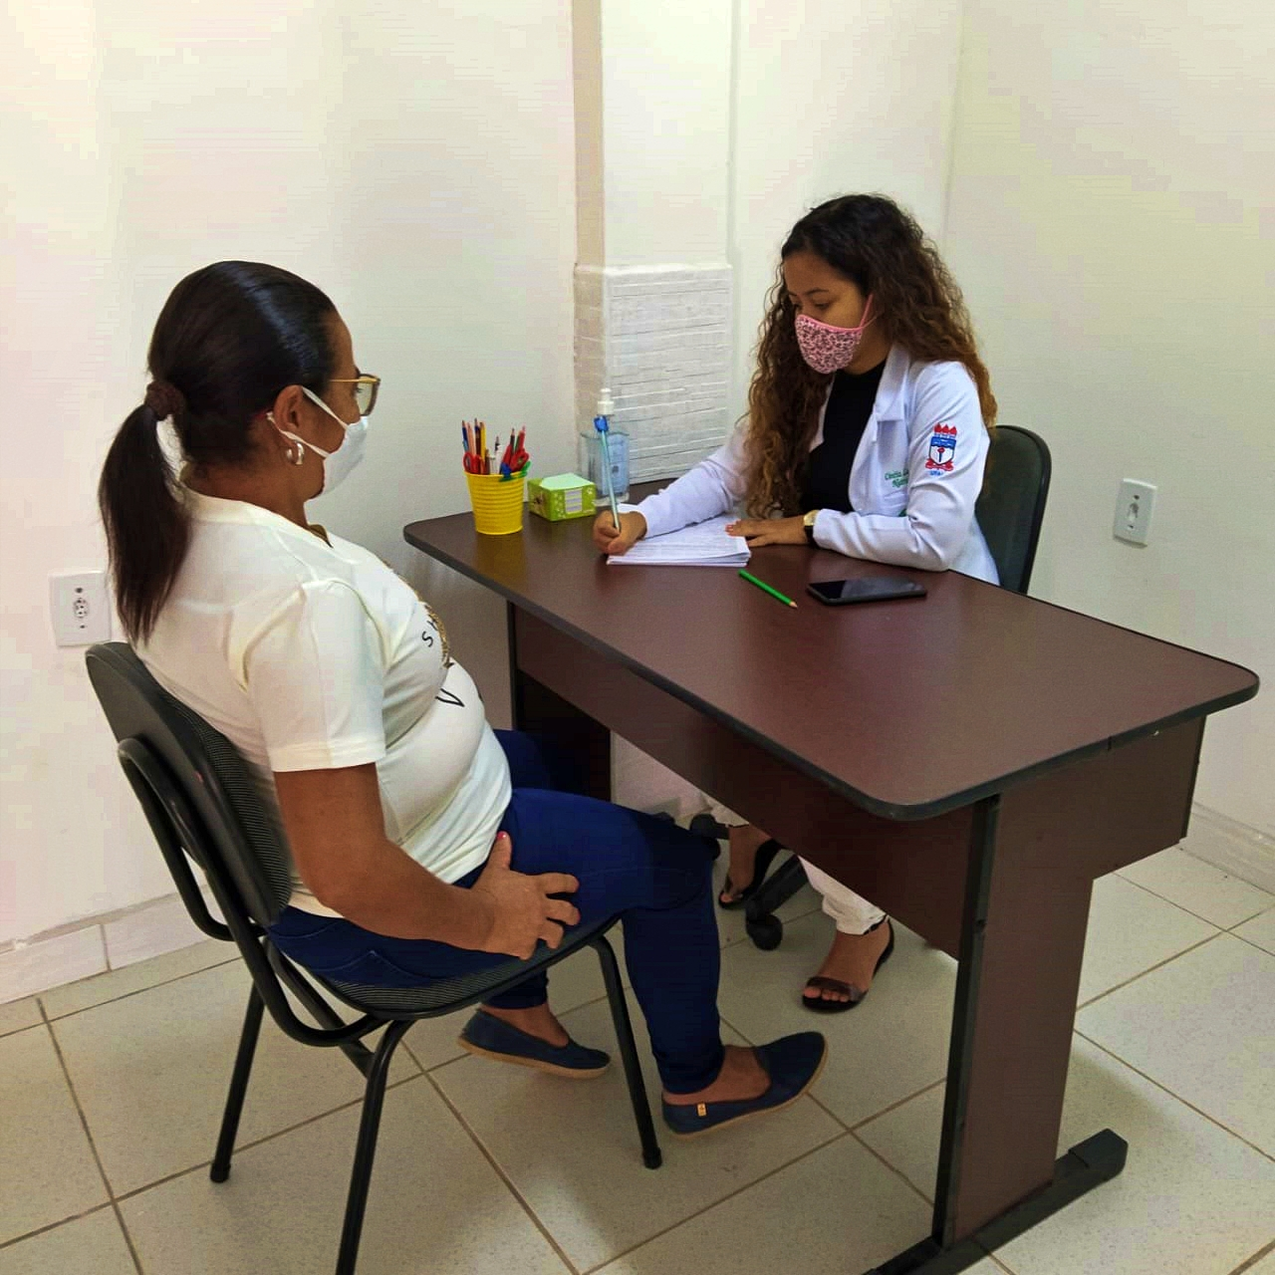

Visando a promoção e preservação da saúde e qualidade de vida por meio de uma alimentação saudável, no Projeto Mulheres Mais também são oferecidas mensalmente consultas gratuitas com nutricionista à mulheres a partir de 20 anos de idade.

**6 – PROJETO TRANSFORMANDO VIDAS**

**GERAÇÃO DE RENDA E EMANCIPAÇÃO / CURSOS**

***Em breve novidades! Fique ligado!***

**7 – PROJETO SERVIR MAIS**

Propondo sempre contribuir com a melhoria de vida da população mais vulnerável, o Instituto Mais Vida segue buscando doações, parcerias, voluntariados e programas de incentivo que ajudem na assistência e transformação social de todos os beneficiados. Podendo atuar diretamente ou através de convênios, contratos, ajustes ou acordos com entidades nacionais ou internacionais, visando receber assessoria técnica e/ou financeira.

**AÇÕES DE DOAÇÕES**

[**Pátria**](https://www.instagram.com/patria.voluntaria/) **Voluntária "Projeto Brasil Acolhedor" e "Campanha Caixa Mais Solidária"**

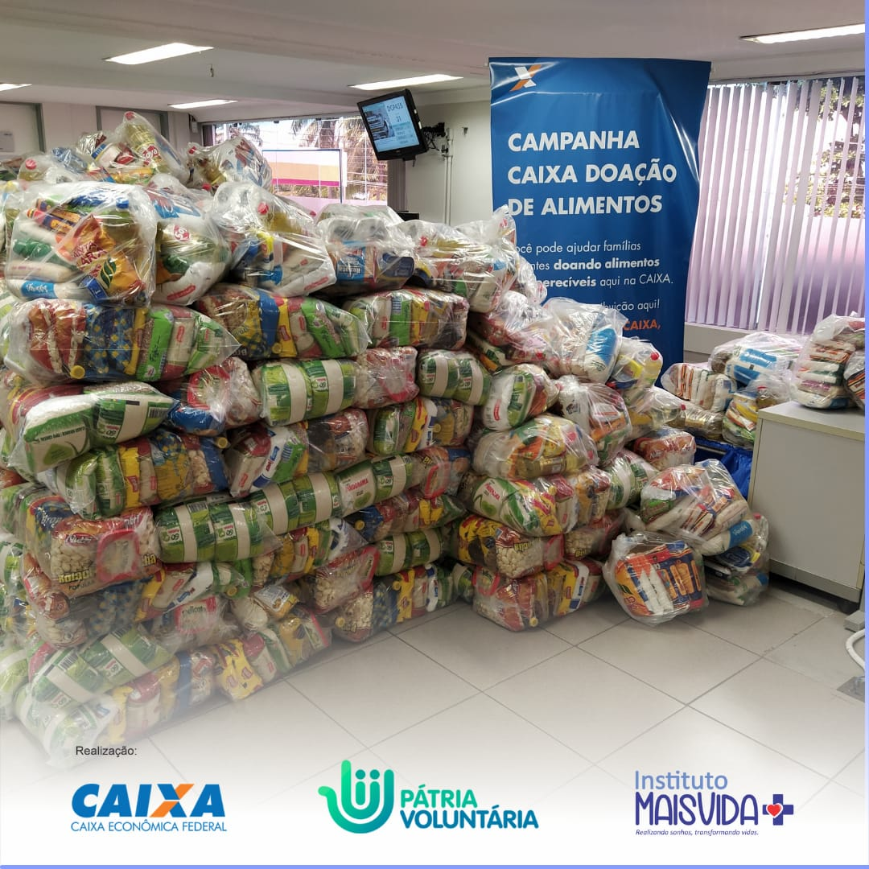

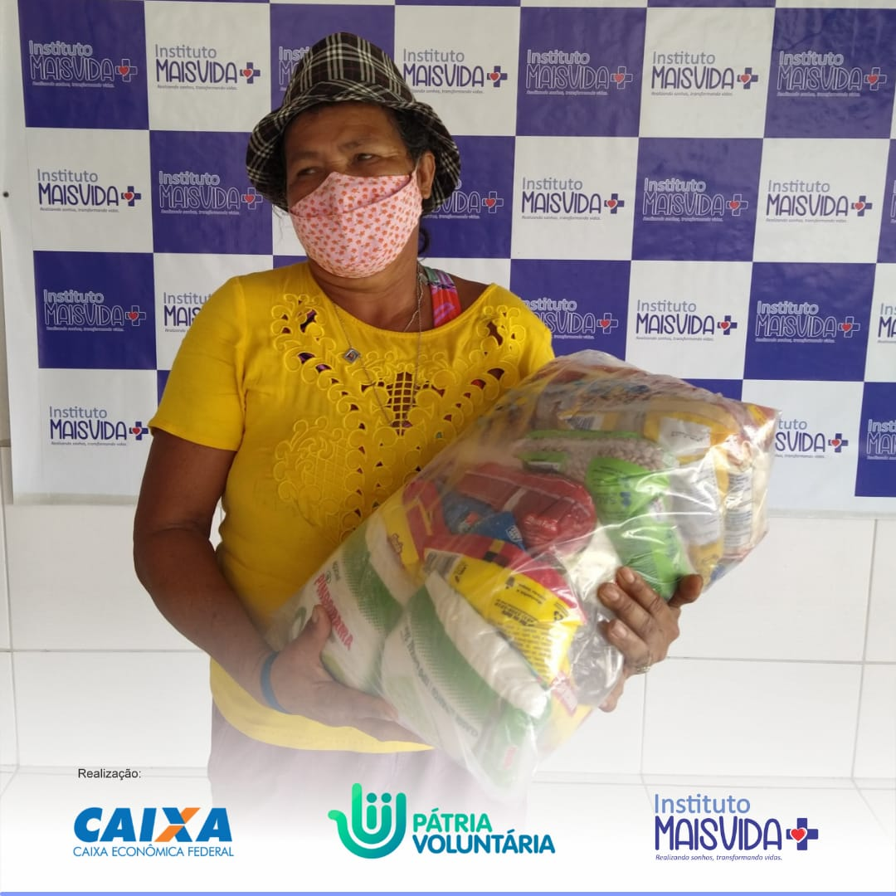

O Instituto Mais Vida recebeu da Caixa Econômica Federal "Campanha Caixa Mais Solidária" em parceria com a [Pátria](https://www.instagram.com/patria.voluntaria/) Voluntária "Projeto Brasil Acolhedor", aproximadamente quatro toneladas de alimentos que beneficiaram famílias carentes, em situação de vulnerabilidade social, da comunidade do bairro Antares e entorno, em Maceió-Alagoas. Nessa ação, 300 famílias, em um total aproximado de 1.200 pessoas, tiveram acesso a alimentos que fizeram grande diferença em suas mesas, já que durante esse período, muitos passam por dificuldades por conta da pandemia do Covid-19, que forçou a milhares de brasileiros a se manterem em isolamento social o que causou a perda de emprego e de oportunidades de geração de renda.

A Ação foi realizada nos dias 7 e 08 de maio de 2021.

**SERVIÇOS E ASSISTÊNCIA - SAÚDE**

**CONSULTA MÉDICA-CLÍNICA**

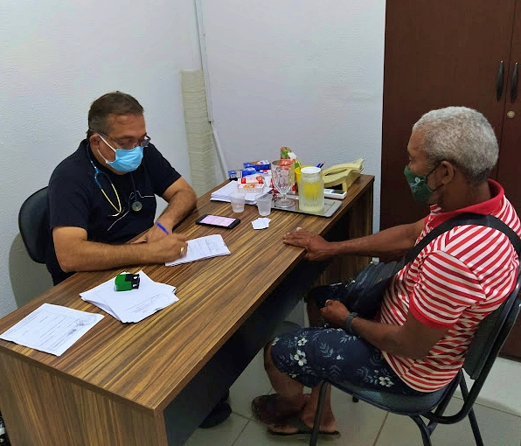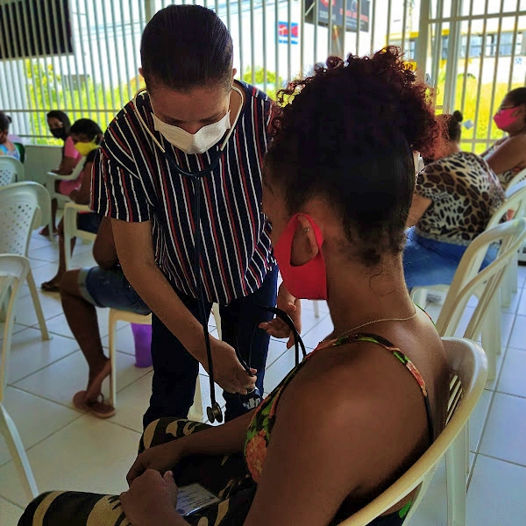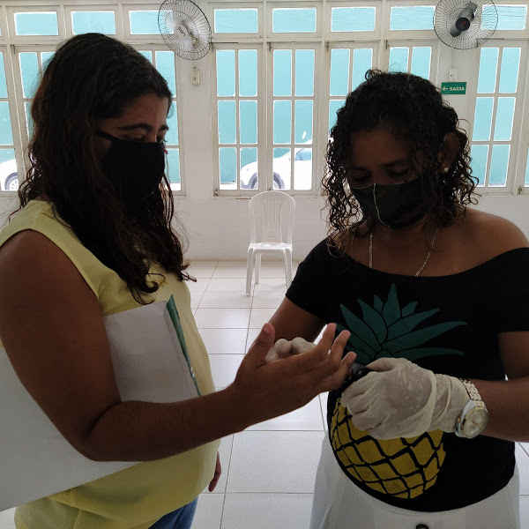

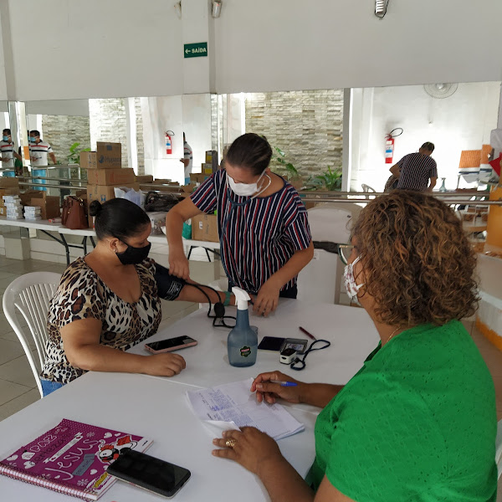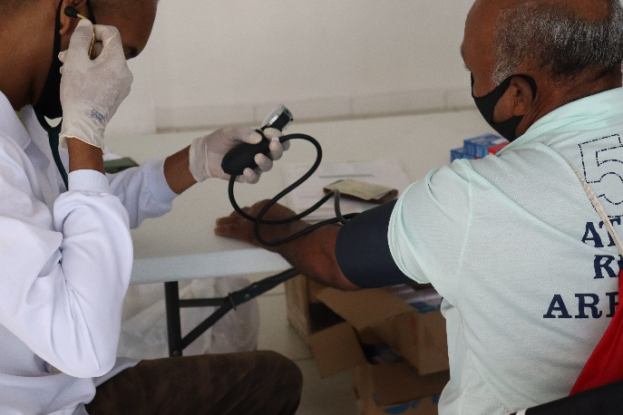

O Brasil superou o trágico recorde de mais de 500.000 brasileiros mortos pela Covid-19. Em resposta à pandemia, além de garantir cuidados pessoais, também é necessário adotar métodos comunitários de monitoramento de saúde. Durante a pandemia, o uso de máscaras de proteção, a manutenção de cuidados básicos de saúde e a prevenção de aglomerações, mesmo que sejam tomadas medidas flexíveis de isolamento, são medidas essenciais.

Nessa circusntância, ações de atendimentos com consultas médica-clínica básicas e gratuitas são realizadas periodicamente favorecendo pessoas que integram um grupo prioritário por possuirem comorbidades. São ofertados testes de glicemia, seguido da verificação da pressão arterial e distribuição de medicamentos.⠀

**8 – INTERCÂMBIO CULTURAL INTERNACIONAL**



**PARCERIA INSTITUTO MAIS VIDA e AIESEC MACEIÓ (Submenu)**

A AIESEC é a maior organização gerida por jovens do mundo, reconhecida pela Unesco e presente em 126 países. De acordo com os membros, a AIESEC desenvolve uma liderança responsável e empreendedora por meio de intercâmbios realizados com outras instituições ao redor do mundo e o Instituto Mais Vida é uma dessas parceiras. Nossa Instituição recebe jovens intercambistas da AIESEC que contribuem com seus conhecimentos para o desenvolvimento de crianças, jovens, adultos, e também da instituição.

**Projetos**

* **PROJETO X4CHANGE – LINGUAS - AULAS DE INGLÊS E ESPANHOL (Submenu)**

**FOCO:** Funciona como uma metodologia prática e interativa para ensinar um segundo indioma à crianças, jovens e adultos.

**OBJETIVO**: Trazer para o ambiente educacional as principais tendências da educação do século XXI, tais como gamificação, personalização e descentralização.

**METODOLOGIA DE TRABALHO:** Fácil comunicação, learning by doing (aprendendo e fazendo) e interação.

**MISSÃO:** Aumentar a proporção de jovens e adultos com domínio de uma língua estrangeira ensinando de forma prática e interativa.

* **PROJETO ELO –**

**FOCO:** Trabalhar socialmente para a saúde e o bem estar.

**OBJETIVO**: aumentar a conscientização sobre doenças não transmissíveis, como hipertensão, diabetes, câncer e deficiências mentais e administração.

**METODOLOGIA DE TRABALHO:** realizar atividades de ensino sobre prevenção e melhoria da qualidade de vida dos assitidos.

**MISSÃO:** aumentar a conscientização sobre prevenção e tratamento de enfermidades não transmissíveis e melhorar a qualidade de vida das pessoas envolvidas no projeto.

* **PROJETO SMART –**

**FOCO:** trabalhar no desenvolvimento da instituição por meio de marketing, administração e parcerias.

**OBJETIVO**: trabalhar nas maiores necessidades da Instituição: marketing e administração.

**METODOLOGIA DE TRABALHO:** criar plano de ação com atividades diferenciadase focada na gestão a longo prazo.

**MISSÃO:** cooperar para o desenvolvimento do terceiro setor, garantindo a continuidade e aprimoramento das atividades já realizadas pela Instituição.

* **PROJETO GIRA MUNDO –**

**FOCO:**  educação sobre os objetivos da ONU.

**OBJETIVO**: Trabalhar diretamente com ações que aumentem a sensibilização dos objetivos de desenvolvimento sustentável das Nações Unidas até 2030.

**METODOLOGIA DE TRABALHO:** especialmente ODS 10, 13 e 8 atuando em relação à meta 4.

**MISSÃO:** multiplicar os objetivos de desenvolvimento sustentável de uma maneira completa e prática para criar consciência, participar e atuar em favor de uma sociedade melhor.

* **PROJETO RAÍZES -**

**FOCO:** trabalhar com informações de mudanças climáticas em Maceió

**OBJETIVO**: entender os fatores causadores das mudanças climáticas na cidade, desenvolver soluções e iniciativas para reduzir seu impacto na comunidade.

**METODOLOGIA DE TRABALHO:** pessoas, meio ambiente e animais.

**MISSÃO:** cooperar com o desenvolvimento da Instituição para ajudar o meio ambiente.